

Colegio Nuestro Tiempo - R.B.D.: 14.507-6
Profesora: Karla Meneses Sáez /Francisca Lizama/Vania Maltrain Caro

Guía de trabajo articulada
Lenguaje y Comunicación / Artes Visuales
8va semana
7mo básico

Junto con saludarlos una vez más a la distancia y esperando que estén bien de salud, les dejamos nuestros correos para que puedan consultar sobre dudas y si pueden, nos hagan llegar fotografías de sus guías trabajadas.
Un abrazo y cuídense.

Prof. Francisca Lizama | Artes visuales | profefranciscalizama@gmail.com
Prof. Karla Meneses | Lenguaje y comunicación | lenguajeyliteratura.cnt@gmail.com
Prof. Vania Maltrain | ED. Diferencial | vaniamaltraincaro@gmail.com

Lenguaje y Comunicación
Unidad: La solidaridad y la amistad
Tema: La solidaridad
Eje: expresión oral /escritura
OA: Reflexionar sobre las diferentes dimensiones de la experiencia humana, propia y ajena
Artes Visuales

OA: Objetivo de la clase: Investigar sobre las diferentes categorías en que se agrupan las fotografías.

Actividad:

Invita a algún integrante de tu familia y a un adulto, a mirar el siguiente link del cortometraje que habla sobre la solidaridad:
https://www.youtube.com/watch?v=aF4lMplHxfk

- Conversen qué les pareció y registra en tu cuaderno las respuestas a las siguientes preguntas:

- ¿Qué título le pondrías al cortometraje?
- ¿En qué actitudes podemos ver reflejada tu solidaridad para con los otros?, ¿Cómo eres solidario hoy en tu casa y con tu familia u otras personas?
- Si no existiera la solidaridad ¿Cómo sería este mundo?
- ¿Qué hiso cambiar su actitud al personaje del cortometraje?, ¿fue más feliz siendo solidario?.
- En tu hogar a quien consideras solidario ¿Por qué? Ejemplifica.

- En tu “cuaderno de artista” realiza un collage con palabras e imágenes que refieren a la solidaridad y a la amistad, como por ejemplo:



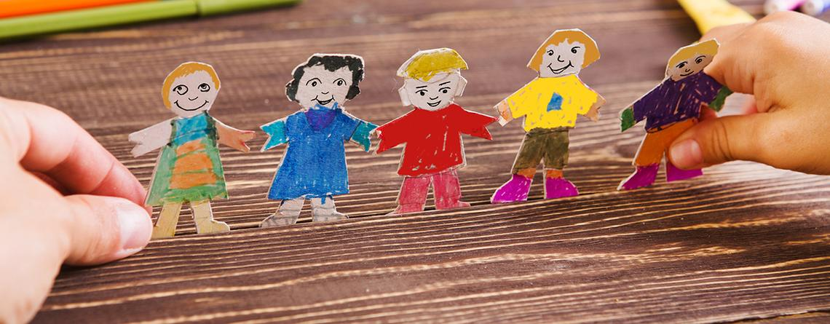

- Finalmente, observando la imagen que está a continuación, ¿cómo la relacionas con el tema de la solidaridad?, argumenta tu respuesta.

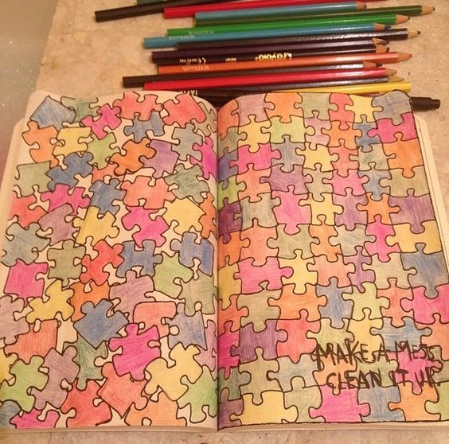

Articulación con Artes Visuales
Actividad
      - Lee con atención los tipos de fotografías que existen
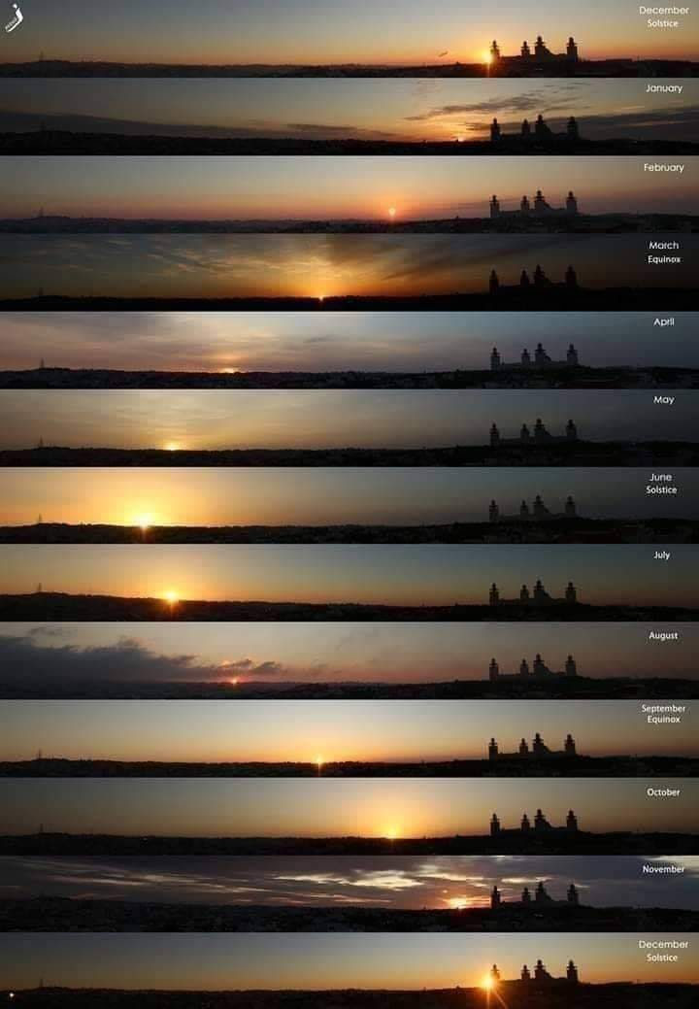
Ejemplo: Capturas de la puesta de sol en el mismo lugar, en diferentes meses
Fotografías de registro

Es la unión de múltiples fotografías desde distintos ángulos y exposiciones para formar 1 sola escena.

Fotografías periodísticas:

Son aquellas que nos comunica sobre un hecho real que está sucediendo en la sociedad.

Su objetivo es contarles a las personas, mediante imágenes, lo que se está viviendo en el mundo; además de transmitir las emociones del momento, lo cual logre concientizar sobre un tema en específico, teniendo en cuenta que todo lo que se puede abordar es innumerable.
La situación que se presenta en la fotografía tiene que ser fiable para que los espectadores vean la realidad de la noticia.

Fotografía documental
La vieja fotografía contrasta con la exigua cantidad de pingüinos en el momento de tomar la instantánea, evidenciando la disminución de las cifras observadas en 2017 en el mismo lugar, en la isla Halifax, Namibia. En su día, la colonia contó con más de 100.000 pingüinos.

Consiste en imágenes tomadas con propósitos sociales. Con la fotografía documental se pretende registrar e informar acerca de las formas y condiciones de vida.

Fotografía artística

La fotografía artística va más allá de la belleza estética: debe descargar en un pensamiento; causar una reacción, que nazcan preguntas sobre la pieza fotográfica. Incitar a transmitir algo.

En sí, artísticamente debe tener muchos puntos de vista. Emocionalmente debe destacar, mentalmente debe quedar en la recordación del espectador, sino, será una imagen del montón.

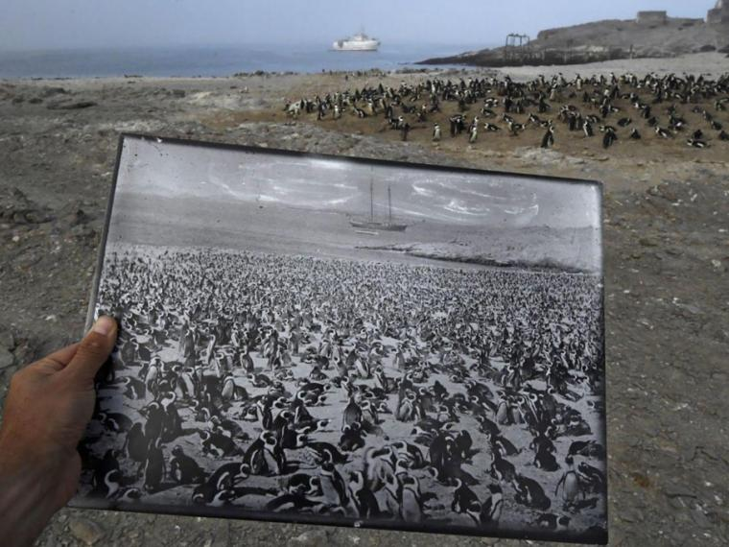

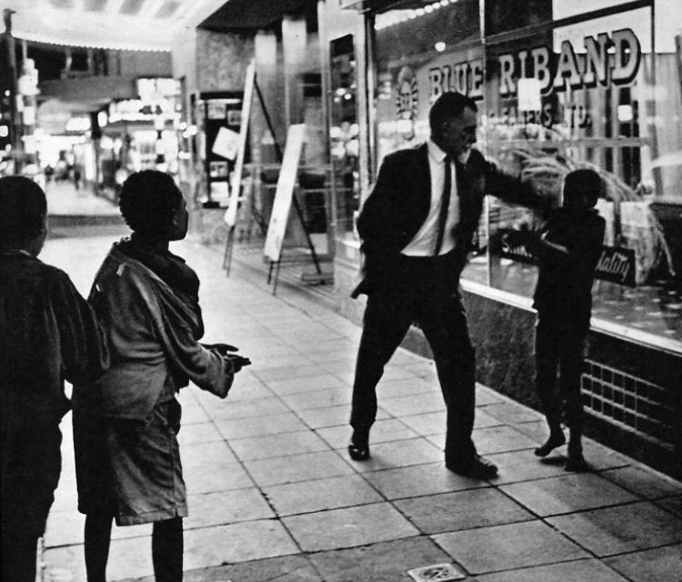

David Goldblatt es un fotógrafo documental sudafricano que fotografió el régimen del apartheid.

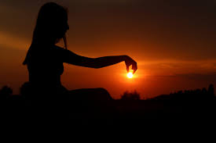

Fotografía científica

En la actualidad la fotografía científica se encarga de inmortalizar experimentos, ilustrar y representar información científica y acercar al ojo humano cuestiones que, sin la ayuda de esta, no podría ver.

Para conseguir estos objetivos se vale de múltiples disciplinas y técnicas, como la fotografía ultravioleta, infrarroja, de fluorescencias, de polarización, de alta velocidad, las imágenes térmicas o los rayos X.

Fotografía publicitaria
Su funcionalidad le exige una adaptabilidad a los intereses comerciales que tienen por finalidad el aumento de las ventas o servicios.
La fotografía publicitaria, por otro lado, no está comprometida con la realidad como, por ejemplo, la fotografía de prensa
la fotografía publicitaria construye la escena exactamente igual que en el cine de ficción, y el fotógrafo se limita a captar la escena valiéndose de las técnicas de iluminación y fotográficas. En el caso de que el fotógrafo no obtenga la imagen diseñada en el primer disparo tendrá más oportunidades, tantas como hagan falta

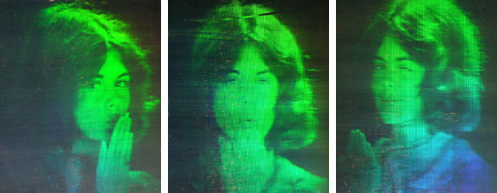

Con el desarrollo del láser, una técnica llamada fotografía sin lente, la holografía, es capaz de reproducir imágenes en tres dimensiones.



      - Elige un tipo de fotografía y reproduce el tipo de fotografía escogido con una cámara de celular, pensando en el tema de lenguaje “La Solidaridad”.

      - Envía la o las imágenes a mi correo, especificando que tipo de fotografía elegiste.

